## О клиенте

*Корпоративный университет Правительства Новосибирской области (ГАУ ДПО НСО «Центр оценки и развития человеческих компетенций (ЦОиРУК»»)* — учебный центр, в котором проходят повышение квалификации, а также оценку своих компетенцийгосударственные и муниципальные служащие региона, в общей сложности около 15 000 человек.

С апреля 2020 г. Центр оценки и развития человеческих компетенций, не прерывая очных мероприятий, вышел в онлайн-формат и организовал повышение квалификации служащих в дистанционном формате.

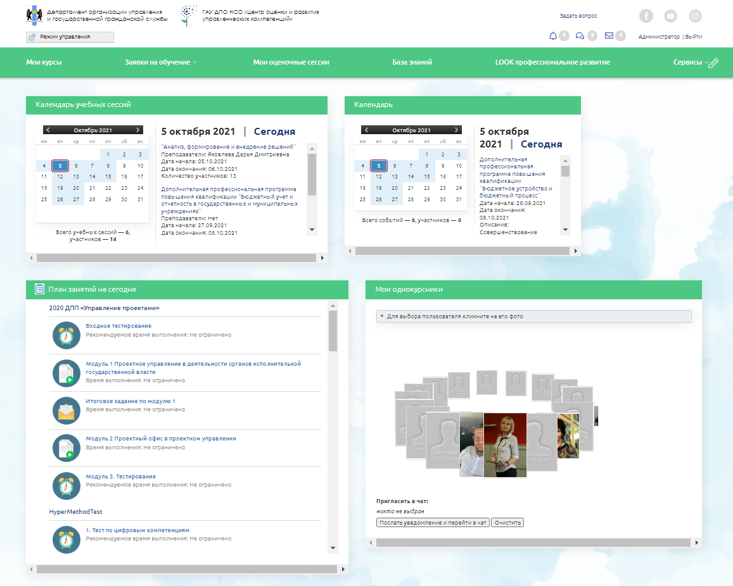

Образовательный процесс осуществляется на портале [LOOKIT](https://sdo.nso.ru/) на базе платформы [eLearning Server 4G](https://hypermethod.ru/ru/info/platforma-elektronnogo-obucheniya-els4g) от Гиперметода. Платформенное решение для организации учебного процесса и оценки сотрудников также включает в себя:

* мобильное приложение  [mLearning 4G,](https://hypermethod.ru/ru/info/mobilnoe-obuchenie) благодаря которому слушатели корпоративного университета могут проходить курсы в любое время с мобильных устройств;
* инструменты **eAuthor.Cloud** и [eLearning KMS](https://hypermethod.ru/ru/info/baza-znaniy) для быстрой «сборки» интерактивных курсов менеджерами по обучению и разработчиками учебных ресурсов;
* [платформа eClass](https://hypermethod.ru/ru/info/platforma-dlya-vebinarov), на которой проходят вебинары;
* [платформа Assessment Tools](https://hypermethod.ru/ru/info/cifrovoe-upravlenie-personalom) для оценки управленческих компетенций служащих.

Директор ГАУ ДПО НСО «Центр оценки и развития человеческих компетенций» Г.Б. Гриднева: «Мы тщательно подошли к выбору поставщика системы управления обучением, адаптацией и оценкой персонала. На рынке достаточно предложений, но для нас было важно выбрать высокопрофессиональную команду с большим опытом реализации комплексных проектов.

Мы сделали правильный выбор и успешная реализация проекта комплексной оценки персонала и формирования единой образовательной среды для развития лидерского и управленческого потенциала региона — наглядное тому подтверждение».

## Обучение в корпоративном университете НСО: сверхважно, удобно, эффективно!

Корпоративный университет — это образовательная структура, где служащие обучаются без отрыва от работы. Применение современных технологии и подходов к обучению позволило подстроить его под индивидуальные потребности сотрудника, сделать программы комфортными для изучения и освоения, обучиться в том ритме и режиме, который удобен для конкретного человека.

Понимая ограниченность временных ресурсов служащих, разработчики учебного контента постарались сделать курсы максимально ёмкими и полезными.

На платформе LOOKIT корпоративного университета служащим доступно более 40 учебных программ повышения квалификации. Методисты разделили их на два крупных блока и вместе с преподавателями работают над развитием профессиональных, управленческих и личностных компетенций своих слушателей.

В рамках **hard skills** служащие проходят обучение по учебным программам, связанным с управлением проектами, работе с обращениями граждан, внедрением систем антимонопольного комплекса, противодействием коррупции, реализации государственной и муниципальной политики России и другим профессиональным дисциплинам. Блок по **soft skills** направлен на развитие управленческих и коммуникационных навыков, командной работы, деловой этики. **Soft skills в ЦОиРУК** — это ещё и навыки эффективной обратной связи с населением, тайм-менеджмент и agile-подход в государственном управлении, публичная персонализация руководителя на государственной гражданской службе, корпоративная культура.

Курсы разделены базовые и продвинутые.Так, сотрудники исполнительных органов государственной власти, которые были впервые приняты на государственную гражданскую службу, а также те, чей стаж составляет менее года, обучаются по базовым дополнительным профессиональным программам.

Для тех, кто знаком с основами, но нуждается в более предметном освоении темы, погружении в проблематику, предлагается продвинутый уровень программы.

Среди таких курсов, например, — «Управление проектами». Курс нацелен на изучение основных алгоритмов эффективной реализации национальных проектов на территории Новосибирской области и практическое применение инструментов проектного управления.

Траектория курса реализована в виде интерактивной карты, по которой слушатель может отслеживать собственный прогресс и ориентироваться в содержательной программе: какие учебные блоки и модули предстоят и на каком этапе будут тестирования.

Дистанционные курсы от ЦОиРУК очень ёмкие и информативные. Прохождение отдельных блоков занимает минимум времени – от 20 до 60 минут самостоятельной работы. Предусмотрена индивидуализация обучения – служащий имеет возможность выбора того образовательного трека, который ему будет наиболее полезен.

Визуально оформлять и «собирать» такие курсы при условии наличия содержательного контента, тоже очень быстро и удобно. На помощь менеджерам приходит редактор **eAuthor.Cloud от Гиперметода**. Менеджер быстро набирает структуру курса в древовидное оглавление, добавляет учебные материалы и оформляет интерактивную навигацию с помощью готовых инструментов визуализации.

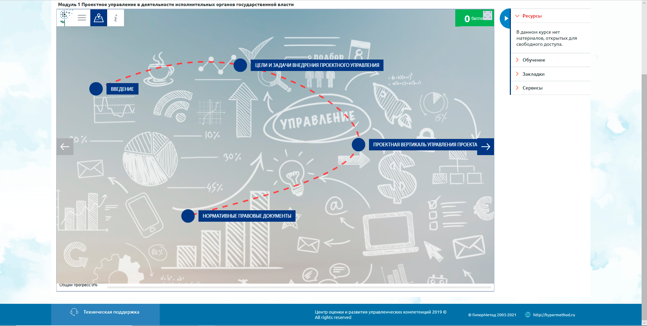

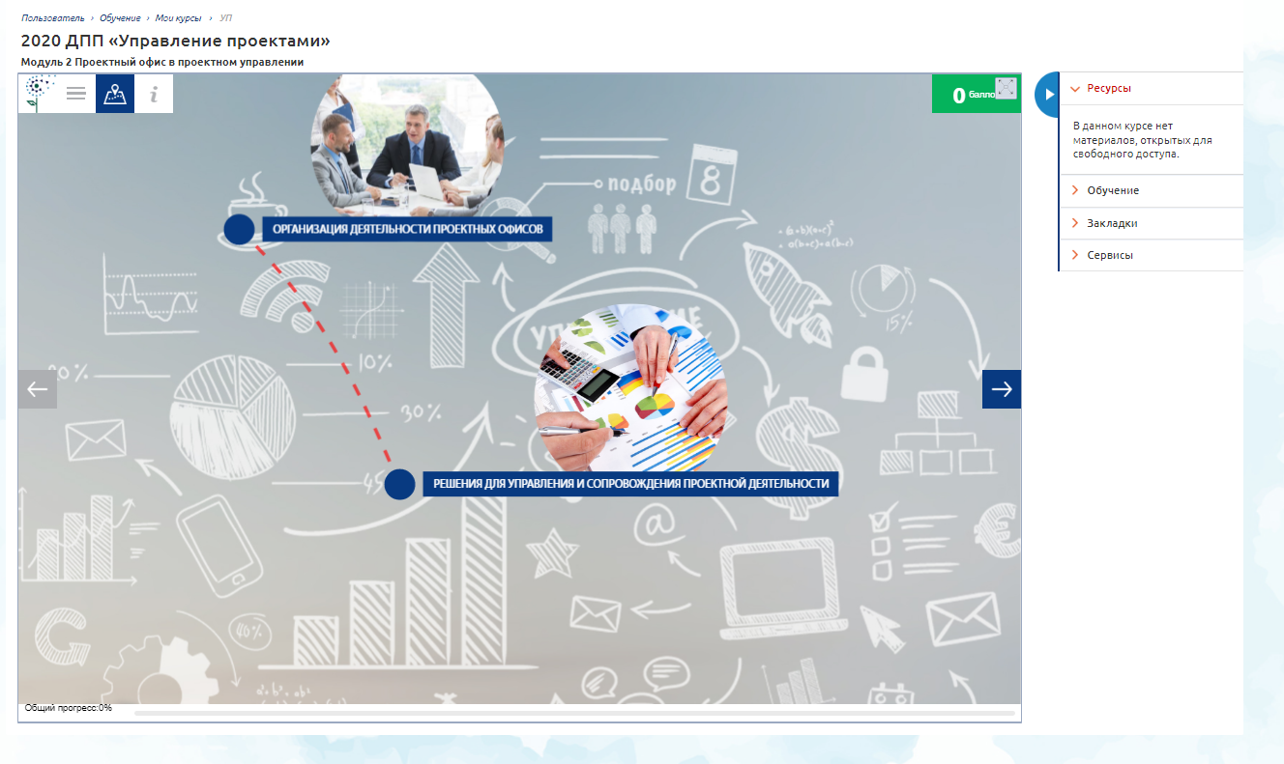

Обучение в корпоративном университете правительства НСО — это не только «интерактивные учебники» с тестами и деловые квесты и симуляции, но и вебинары с преподавателями на платформе [eClass](https://hypermethod.ru/ru/info/platforma-dlya-vebinarov). В формате живого общения служащие обсуждают актуальные вопросы профессиональной деятельности, слушают лекции, участвуют в практических занятиях, решают кейсы. Таким образом платформа позволяет применять традиционные формы обучения в онлайн формате и рассматривать и множество важнейших вопросов, которые эффективнее изучить в прямом эфире, нежели разбирать в теоретических текстах наедине с самим собой. Обычно вебинар включает в себя рассмотрение реальных случаев из практики, работу с тренером и общение с участниками в чате.

Работа на вебинаре онлайн занимает обычно не более двух часов, а после тренер делится дополнительной литературой, конспектами, отвечает на вопросы, осуществляет индивидуальное консультирование.

## Инструменты ассессмента

По законодательству, для определения соответствия государственного гражданского служащего замещаемой им должности, служащий проходит аттестацию один раз в три года. Кроме того, успешно пройденная аттестация является основанием для должностного роста и назначения на более высокую должность.

Поэтому на портале [LOOKIT](https://sdo.nso.ru/) работают не только методисты и преподаватели корпоративного университета, но и специалисты по оценке.

Процедуры оценки обязательны при поступлении на государственную службу при прохождении конкурса, а также при аттестации служащих. Используется оценка и для тех, кто включен в кадровый резерв. Оцениваются не только предметные знания (hard skills), но и мягкие, в том числе управленческие навыки (soft skills). Для этого на портале существуют более 25 инструментов: ситуационные кейсы для исполнителей и руководителей, тестирование, психодиагностика, деловые игры, интервью по компетенциям. Тесты и кейсы разрабатываются индивидуально для каждой категории и группы должностей в соответствии с полномочиями и задачами органа власти.

Процедура ассессмента реализуется на портале [LOOKIT](https://sdo.nso.ru/) с помощью инструментов [Hypermethod Assessment Tools](https://hypermethod.ru/ru/info/cifrovoe-upravlenie-personalom). Платформенные решения позволили организовать процесс оценки в дистанционном формате и автоматизировать его. Это исключает субъективность, обеспечивает высокую достоверность результатов, дает возможность проходить оценку в максимально комфортных условиях.

. Специалисты по оценке задействуют только сертифицированные и валидные методы.

По итогам оценки служащий или кандидат на госслужбу получает развернутый отчёт с подробным описанием своих сильных сторон, зон роста и рекомендаций по развитию.

На портале также проходят психологические тестирования сотрудников, после прохождения которых госслужащие могут получить индивидуальную психологическую консультацию. В рамках которой в режиме тет-а-тет с психологом можно обсудить вопросы развития личностного потенциала, поиска внутренних ресурсов, самомотивации и мотивации подчинённых, карьерного роста.

*Проект ЦОиРУК — тот самый случай, когда инструменты и платформы Гиперметода как нельзя удачно и полно дополняют друг друга, решая при этом весь спектр образовательных, мотивационных и аттестационных задач.*

